11.03., plkst.16.00

Krāslavas novada centrālajā bibliotēkā

Dzeja ir… vārda māks [](https://www.google.lv/url?sa=i&rct=j&q=&esrc=s&source=images&cd=&cad=rja&uact=8&ved=0ahUKEwi8jJS42pXLAhUGQZoKHQ0YBm4QjRwIBw&url=http://www.irlv.lv/profils/27303/skatit&psig=AFQjCNFpXu94Ljxm86c7jkauMBK5yOIAlQ&ust=1456585560473018) INGAS

PIZĀNES- DILBAS

**TU NEESI SNIEGS**

[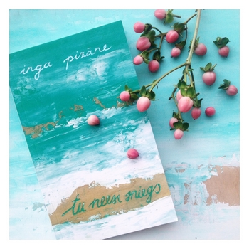](http://www.mumspatik.lv/wp-content/uploads/2016/02/Inga_Tu_neesi_sniegs_Gr_vaks.jpg) [](http://www.mumspatik.lv/wp-content/uploads/2016/02/Inga_Tu_neesi_sniegs_Gr_vaks.jpg)

Pirmā dzejas krājuma PREZENTĀCIJA

Jāņa Rozes apgāds laidis klajā jaunās dzejnieces, Ingas Pizānes, pirmo dzejoļu krājumu "Tu neesi sniegs". Grāmatas redaktors ir Jānis Rokpelnis, māksliniece – Ieva Ekmane. Dzejniece Inga Pizāne par savām attiecībām ar dzeju saka tā: "Dzeja ir... vārda māksla. Savu jūtu, pieredzes, sāpju un pasaules redzējuma pārtulkošana vārdos. Te vēl nāk prātā vārdu salikums „izprintēta dvēsele”, ko kādā no saviem dzejoļiem izmanto Jānis Rokpelnis. Dzeja, manuprāt, nozīmē tieši to – izprintēt savu dvēseli.